ESCOLA MUNICIPAL DE EDUCAÇÃO BÁSICA ALFREDO GOMES.
RUA: CORONEL RUPP BAIRRO CENTRO OESTE
CATANDUVAS – SC ANO 2021
CNPJ – 78502697/0001-96
DIRETORA: IVÂNIA NORA.
ASSESSORA PEDAGÓGICA: SIMONE ANDRÉA CARL.
ASSESSORA TÉCNICA ADM.: TANIA N. DE ÁVILA.
PROFESSORA: GABRIELA ABATTI
ALUNO(A):................................................................................
SÉRIE: 1º ano PERÍODO MATUTINO
DISCIPLINA: EDUCAÇÃO FÍSICA

Aula 02
NOME DA ATIVIDADE: LABIRINTO
A ATIVIDADE DEVE SER REALIZADA POR DUAS PESSOAS. CADA UM TERÁ UMA PEÇA PODE SER UMA TAMPINHA DE GARRAFA PET. JOGA-SE JOKEMPO QUEM VENDER AVANÇA UMA CASA COM SUA PEÇA. TIRA-SE JOKEMPO NOVAMENTE E ASSIM SUCESSIVAMENTE. QUEM CHEGAR NA CASA CENTRAL PRIMEIRO COM SUA PEÇA VENCE.
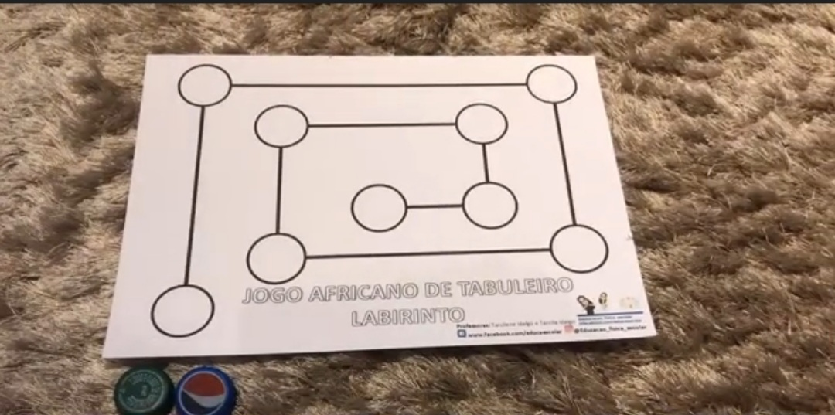
DURAÇÃO: 30 MINUTOS.

